Resolver problemas que se presentan e importante, por lo tanto este 8repositorio lo utilizare para documentar problemas, resolverlos y también mejorar otras cosas.

Componentes utilizados hasta ahora:

* Raspberry pi v3 modelo B Vr 2

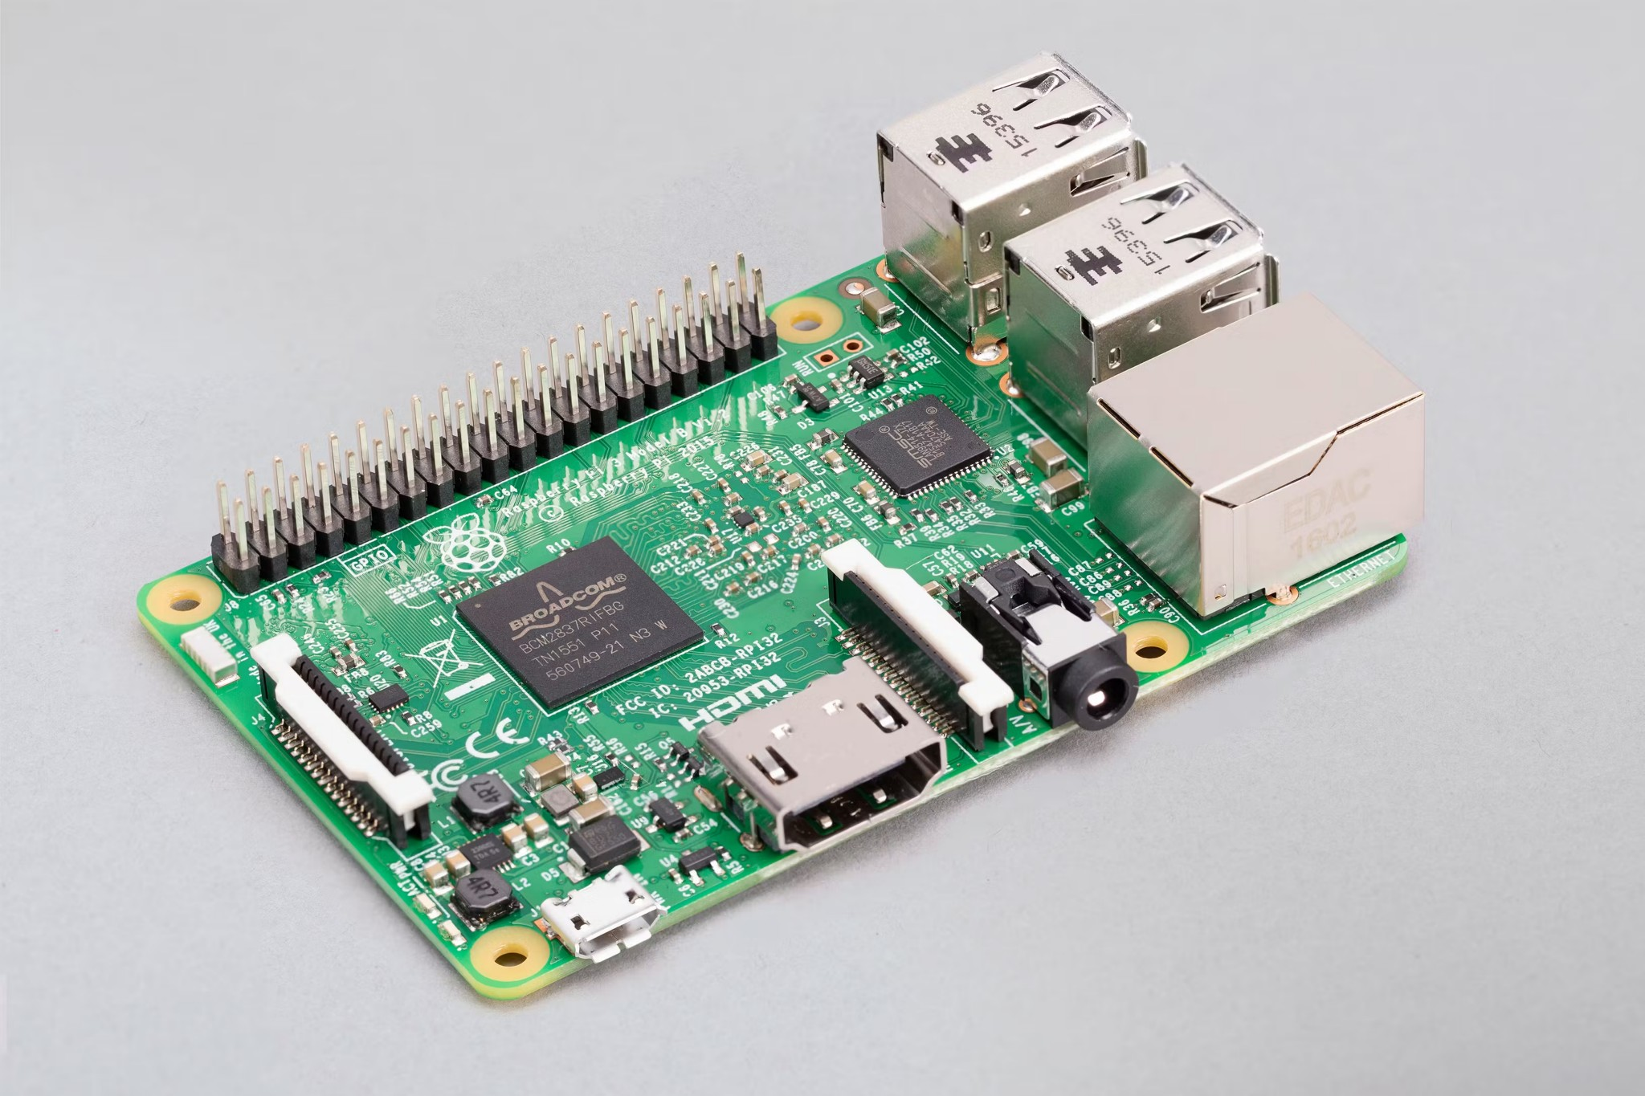

* Raspi Camera V 2.1

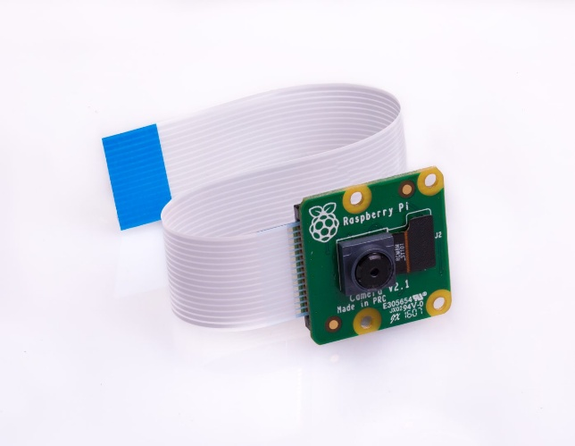

**Problemas que se buscan solucionar ahora:**

**Hardware:**

* **Sobrecalentamiento**

**Software:**

* **Opencv**

**OPENCV**

Empezando por el opencv, se tratara de resolver varios problemas y mejorar el programa. El programa utilizaba solo reconocimiento por color. **(test_camera.py)**

Empezando por el opencv y raspicamera, el cual el opencv tendría problemas de delay de unos segundos pero con los casi 60 frames por segundos a la hora de mostrar el video en tiempo real, y aun mas agregando otras funciones al programa, de unos 5 segundos y con 10 frames por segundo o menos.

También durante la competencia ocurrió un problema que no reconocía la cámara, este problema aun hay que investigarlo que lo causaría

Si no funciona el programa o no hace nada en la consola de comandos poner esto: sudo /etc/init.d/motion stop

**6 de Octubre de 2023**

Hoy hare investigaciones sobre si hay mejor opciones además de grabación del video a tiempo real, y también detección de objetos para no depender de solo los colores.

Para mejorar la velocidad de la cámara:

<https://www.educative.io/answers/how-to-capture-a-single-photo-with-webcam-using-opencv-in-python>

no hay mucha diferencia, pero lo utilizó para poder ver que es lo que genera el primer delay, el cual se podría concluir que el delay general aparte del peso del test_camera aunque sea pequeño el peso afectaba un poco además también afecta el tipo y versión de cámara

Se encontró información sobre detección de objetos:

https://pyimagesearch.com/2018/07/30/opencv-object-tracking/

youtube/watch?v=O3b8lVF93jU

Del cual por ahora solo se utilizo un filtro para poder captar los objetos en movimiento

**13 de Octubre de 2023**

Problema de bajos fps en la grabación de la cámara al utilizar otras funciones a demás de capturar el video, es el procesamiento de la propia raspberry sus problemas pueden ser, utiliza poca para el programa pero mucha para otras cosas, baja memoria, mala alimentación, sobrecalentamiento.

Objetivo de hoy solucionar ese problema.

El propio python consume mas de 50% de la CPU de la raspberry

Se esta tratando de reinstalar el sistema operativo de la raspberry

**20 de Octubre de 2023 (Opencv /Carpeta)**

Hoy investigare y probaré thresholding en opencv y varias imágenes. Es la asignación de valores de pixeles en relación con el valor del thresholding proporcionado Esta se la utiliza para separar un objeto considerado de primer plano con su fondo.

Threshold simple

La técnica básica de thresholding es el thresholding Binario. Para cada píxel, se aplica el mismo valor de threshold. Si el valor del píxel es menor que el threshold, se establece en 0; de lo contrario, se establece en un valor máximo.  
Las diferentes Técnicas de thresholding Simple son: 

* cv2.THRESH_BINARY : si la intensidad del píxel es mayor que el umbral establecido, el valor se establece en 255; de lo contrario, se establece en 0 (negro).
* cv2.THRESH_BINARY_INV : Caso invertido u opuesto de cv2.THRESH_BINARY.
* cv.THRESH_TRUNC : si el valor de intensidad del píxel es mayor que el umbral, se trunca al umbral. Los valores de píxeles están configurados para que sean los mismos que el umbral. Todos los demás valores siguen siendo los mismos.
* cv.THRESH_TOZERO : La intensidad de los píxeles se establece en 0, para todos los píxeles, menos que el valor umbral.
* cv.THRESH_TOZERO_INV : Caso invertido u opuesto de cv2.THRESH_TOZERO.

**Pruebas de recorte de imagen de zonas especificas que se necesitan (pruebas)**

Estuve probando como recortar zonas especificas de la imagen que quiero hasta ahora de imágenes, en el programa de pruebas.py se puede observar el programa que se utilizo.

Por las dudas, todo es en pixeles

C = Img[Filas , Columnas]

* **Bibliografía del día**
* <https://www.geeksforgeeks.org/python-thresholding-techniques-using-opencv-set-1-simple-thresholding/> (thresholding)

<https://docs.opencv.org/4.x/d3/df2/tutorial_py_basic_ops.html> (recorte de imágenes)